Argentina Programa 4.0

Universidad Nacional de San Luis

Desarrollador Python

*Alumno: Báez, Sebastián*

Ejercicio 1: Verifique si en su computadora tiene instalado Python. En caso

afirmativo diga en qué carpeta está instalado el lenguaje. En otro caso,

luego de instalar Python, indique en que carpeta se instaló.

C:\Users\Seba\AppData\Local\Programs\Python\Python311

Ubicación del IDLE:

C:\Users\Seba\AppData\Local\Programs\Python\Python311\Lib\idlelib

Ejercicio 2: Ejecute el intérprete de Python luego:

1. Describa en qué consiste.

2. Pruebe distintas formas de salir del intérprete.

1. Es un intérprete de comandos interactivos. Esto significa alguien puede escribir y ejecutar comandos, pero línea por línea (o de a una sola instrucción) y que esas líneas de código no van a ser almacenadas.
2. Se puede salir del intérprete con la sentencia *quit()*, con *Ctrl + Z* (^ Z) que corta la ejecución o con el *estado de salida 0* que indica que el programa se terminó de ejecutar correctamente.

Ejercicio 3: Ejecute la sentencia print(“Hola Mundo”) desde el intérprete

de comandos del sistema operativo.

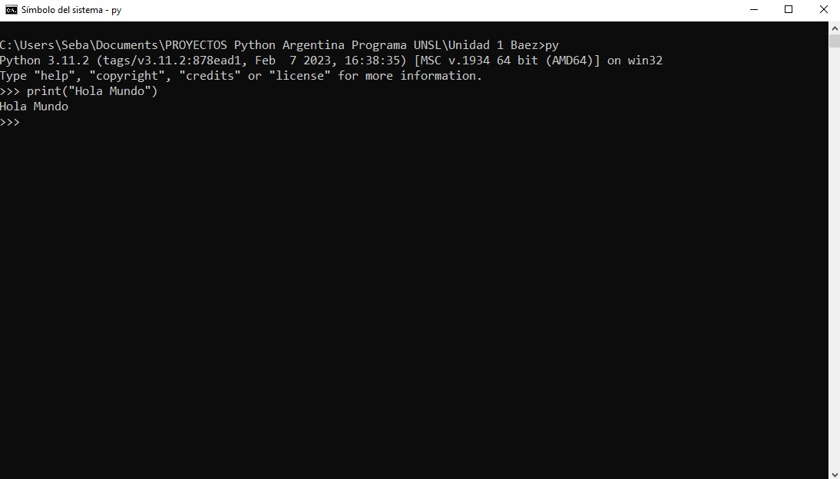

Ejercicio 4: Abra un editor de texto y copie el siguiente código:

import sys

print("Hola", sys . argv[ 0 ])

Grabe el archivo con el nombre Ejercicio1.py. Luego ejecútelo como un

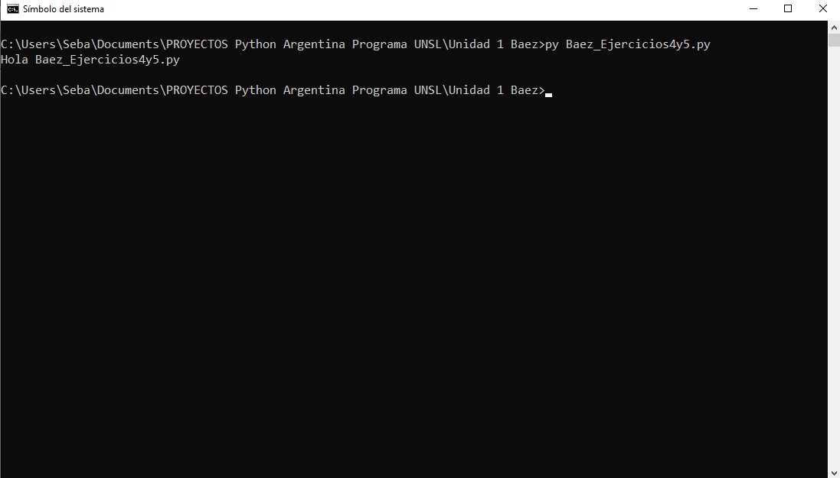módulo de Python.

Ejercicio 5: Cuando se desea ver los argumentos que se reciben como parámetros en un programa Python se debe:

1. Importar el módulo sys (import sys)

2. Imprimir la variable argv (print (sys.argv))

Teniendo en cuenta esta información se pide verificar si Python se invoca:

1. Sin scripts y sin módulos la lista contiene el string vacío (‘’)

2. Con – la lista contiene -

3. Con -c y un comando por ejemplo print(“Hola Mundo”) la lista

contiene -c

4. Con -m módulo la lista contiene el nombre del módulo completo.

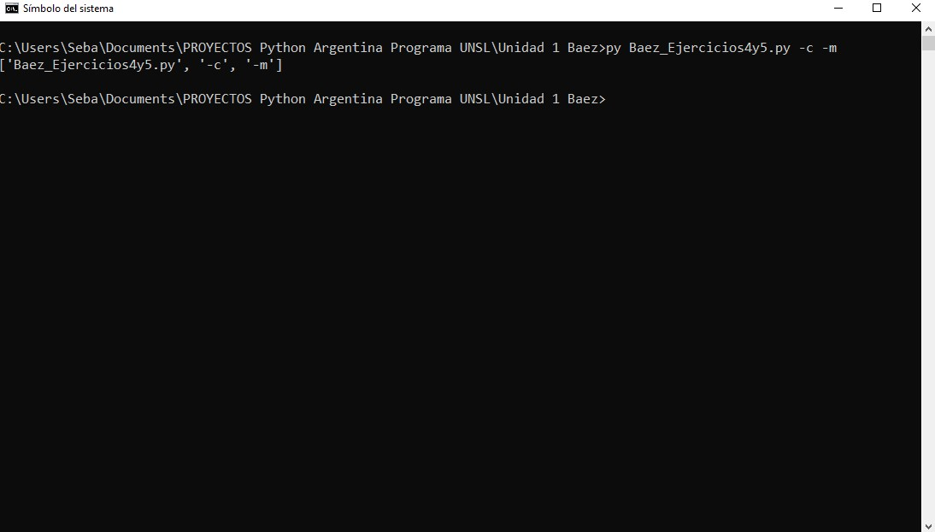

Ejercicio 6: Usando el intérprete de Python calcule:

1. El área de un triángulo cuya base es 10cm y altura 20cm.

2. El área de un cuadrado cuyos lados miden 40cm.

3. El Perímetro de un triángulo equilátero. Seleccione ud. la longitud

del lado.

4. El perímetro de un rectángulo. Seleccione ud. la longitud de los

lados.

